РОССИЙСКИЙ УНИВЕРСИТЕТ ДРУЖБЫ НАРОДОВ
Факультет физико-математических и естественных наук
Кафедра прикладной информатики и теории вероятностей

ОТЧЕТ
по лабораторной работе № 1
дисциплина: Архитектура компьютера

Студент: Туева Анастасия Юрьевна

Группа: НММбд 03-24

МОСКВА
2024г
Оглавление
1. Цель работы 3
2. Задание 4
3. Лабораторная работа 5
4. Самостоятельная работа 9
5. Вывод 13

1. Цель работы
Цель работы - приобретение практических навыков работы с операционной системой Linux на уровне командной строки (организация файловой системы, навигация по файловой системе, создание и удаление файлов и директорий).

2. Задание
1.1 Техническое обеспечение:
1. Перемещение по файловой системе
2. Создание пустых каталогов и файловой
3. Перемещение и удаление каталогов или файлов
4. Вывод содержимого файлов при помощи команды «cat»
1.2 Задание для самостоятельной работы
Научиться использовать базовые команды в «Терминале» операционной системы Linux (cd, pwd, ls, mkdir, touch, mv, rm, cp, cat)

3. Лабораторная работа
3.1 Команда «cd» используется для того, чтобы перейти в домашний каталог. Команда «pwd» используется, чтобы увидеть полный путь.

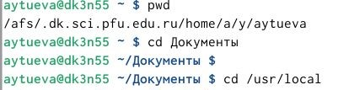

Рис. 3.1. Переход при помощи полного и относительного пути
3.2 Команда «ls» используется для просмотра списка файлов текущего каталога. Выведем список файлов домашнего каталога:

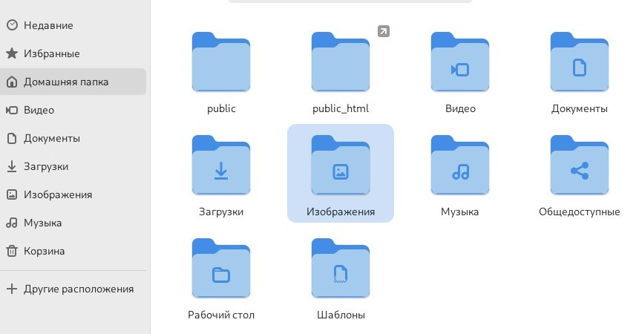
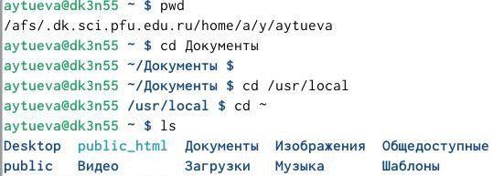

Рис. 3.2 Файлы каталога и команда «ls»
3.3 С командой «ls» используется полный или относительный путь. К подкаталогу «Документы» применим относительный путь, к «/usr/local» - абсолютный путь. У команды «ls» есть ключи, которые приводят к разным результатам. Команда «ls -a» выводит все файлы, включая скрытые.

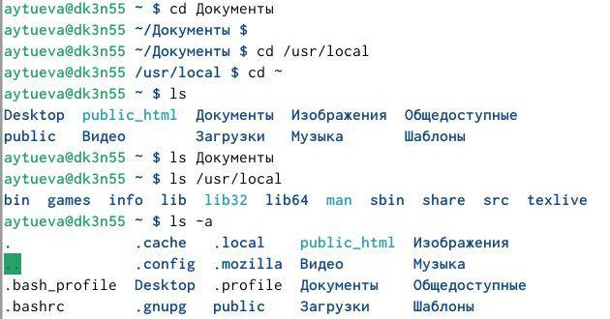
Рис. 3.3.1 Результаты команды «ls» с разными видами путей и команды «ls -a»
Команда «ls -R» рекурсивно выводит список всех файлов и подкаталогов.

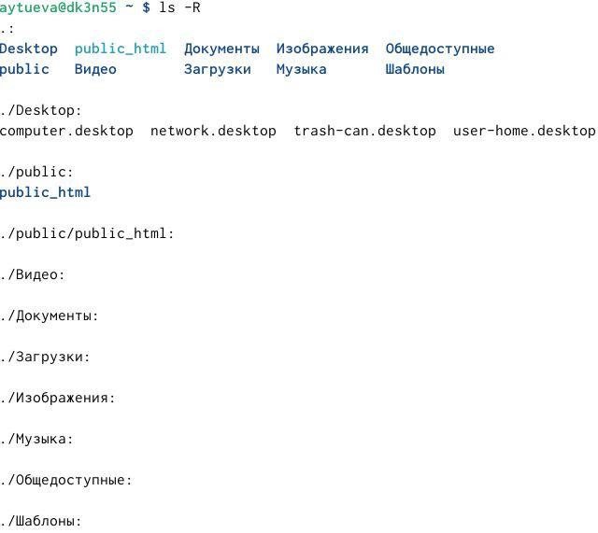
Рис. 3.3.2. Команда «ls -R»
3.4 Для создания пустых каталогов и файлов используется команда «mkdir». Создадим в домашнем каталоге подкаталог «parentdir» и проверим наличие командой «ls».
Потом в каталоге «parentdir» создадим подкаталог «dir». Команда «mkdir» способна создавать сразу несколько каталогов.
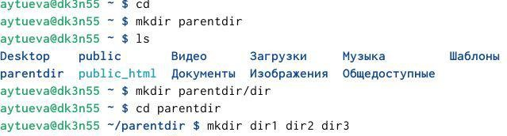
Рис. 3.4.1. Использование команды «mkdir»
Для создания подкаталогов в другом каталоге, необходимо указать полный путь. Существует опция «parents» (краткая форма: «-p»), которая позволяет создать иерархическую цепочку подкаталогов, при этом создавая промежуточные каталоги.
С помощью команды «touch» создаются пустые файлы.

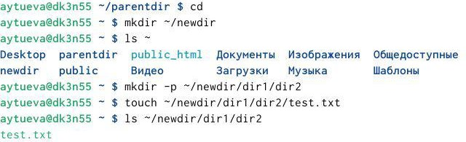
Рис. 3.4.2. Опция «parents» и использование команды «touch»
3.5. Чтобы удалить каталоги и файлы, можно использовать команду «rm». Для запроса подтверждения перед удалением — опция «-i». Опцией «-R» рекурсивно удаляем без запроса на подтверждение.
Командами «mv-move» и «cp-copy» файлы и каталоги копируются и перемещаются.

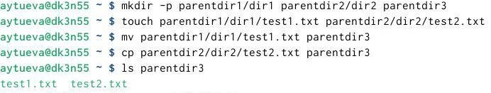
Рис. 3.5.1. Команды «-R», «mv» и «cp».
Команда «mv» используется и для переименовывания файлов и каталогов, а при помощи «cp» делается копия переименованного файла.
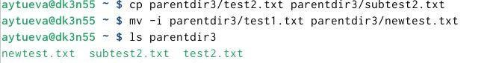
Рис.3.5.2. Создание копии с другим названием и изменение названия файла.

3.6. При помощи команды «cat» можно объединить файлы и вывести их на стандартный вывод.

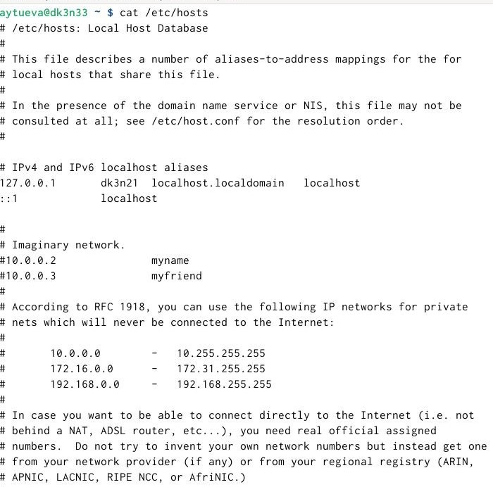

Рис. 3.6. Применение команды «cat».

4. Самостоятельная работа
4.1. Воспользуемся командой «pwd» и узнаем полный путь к своей домашней директории:

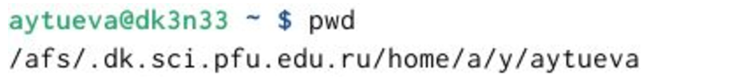

Рис. 4.1. Использование команды «pwd».
4.2. Введём данную последовательность команд.
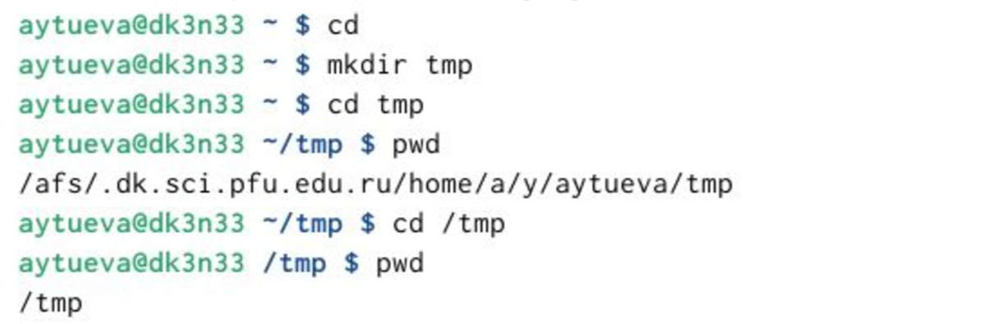

Рис. 4.2. Последовательность команд.
Результат команды «pwd» различается из-за того, что команда «cd tmp» перемещает нас в каталог который был создан ранее, а команда «cd /tmp» - в каталог с временными файлами.
4.3. При помощи команд «cd» и «ls» просмотрим содержимое корневого каталога, домашнего каталога, каталогов «/etc» и «/usr/local».
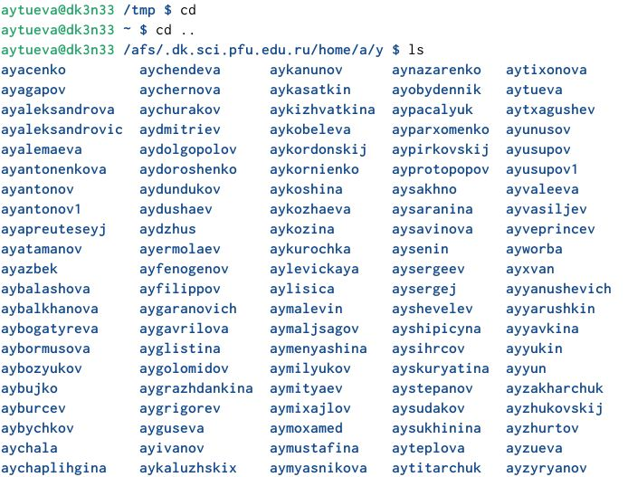
Рис. 4.3.1. Корневой каталог.
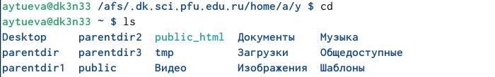
Рис. 4.3.2. Домашний каталог.

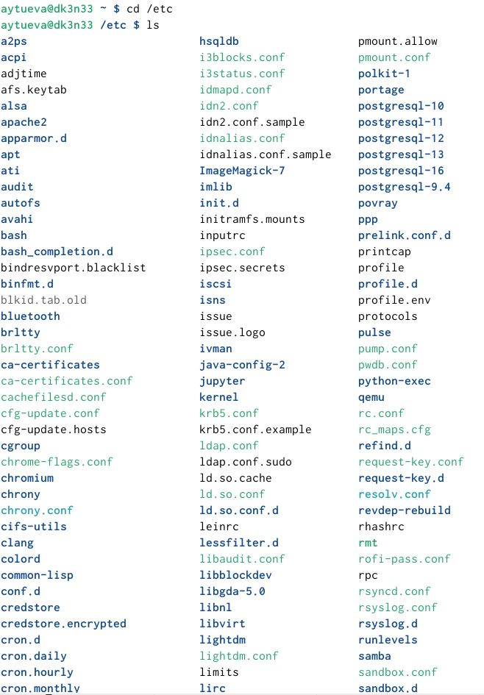
Рис. 4.3.3. Каталог «/etc».
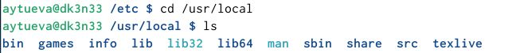

Рис. 4.3.4. Каталог «/usr/local».

4.4. С помощью изученных консольных команд. В своём домашнем каталоге создадим каталог «temp» и каталог «labs» с подкаталогами «lab1», «lab2» и «lab3» одной командой. В каталоге «temp» создадим файл файлы «text1.txt», «text2.txt» и «text3.txt».

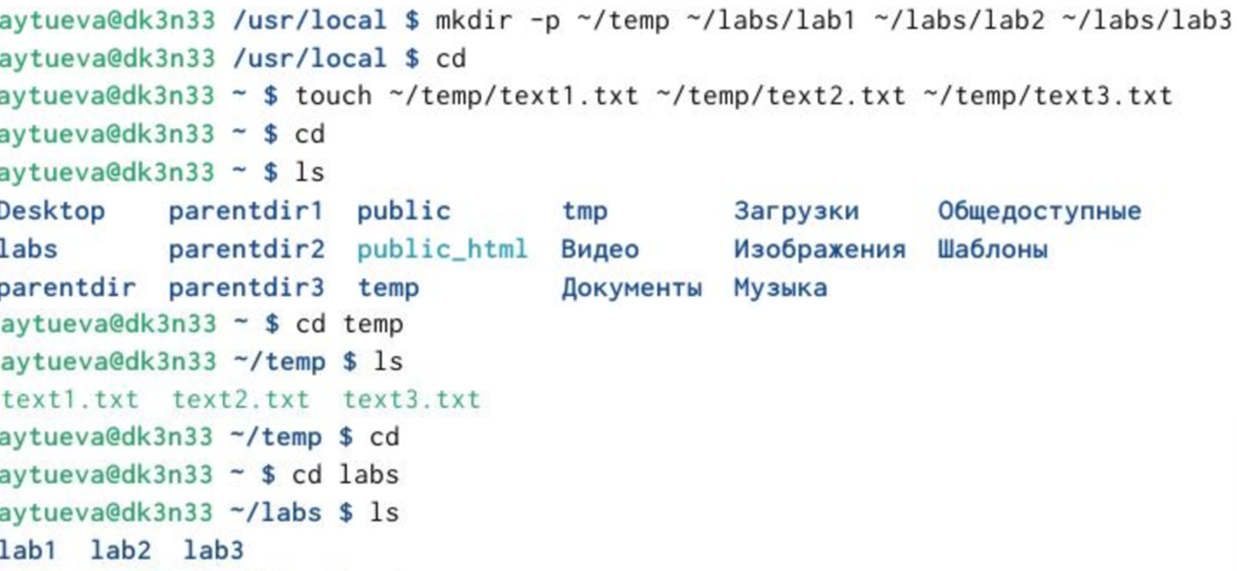
Рис. 4.4. Создание каталогов и файлов.

4.5. В любом текстовом редакторе (например, редакторе «mcedit») запишем в файл «text1.txt» - имя, «text2.txt» - фамилию, «text3.txt» - учебную группу и выведем на экран содержимое этих файлов с помощью команды «cat».
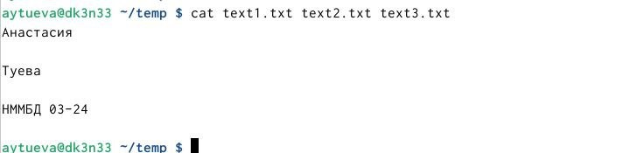
Рис. 4.5. Вывод содержимого файлов.

4.6. Скопируем все файлы, оканчивающиеся на «.txt», из каталога «~/temp» в каталог «labs». Переименуем файлы, содержащиеся в «labs» и переместим их.
«text1.txt» переименуем в «firstname.txt» и переместим в подкаталог «lab1»; «text2.txt» переименуем в «lastname.txt» и переместим в «lab2», «text3.txt» переименуем в «id-group.txt» и переместим в «lab3».
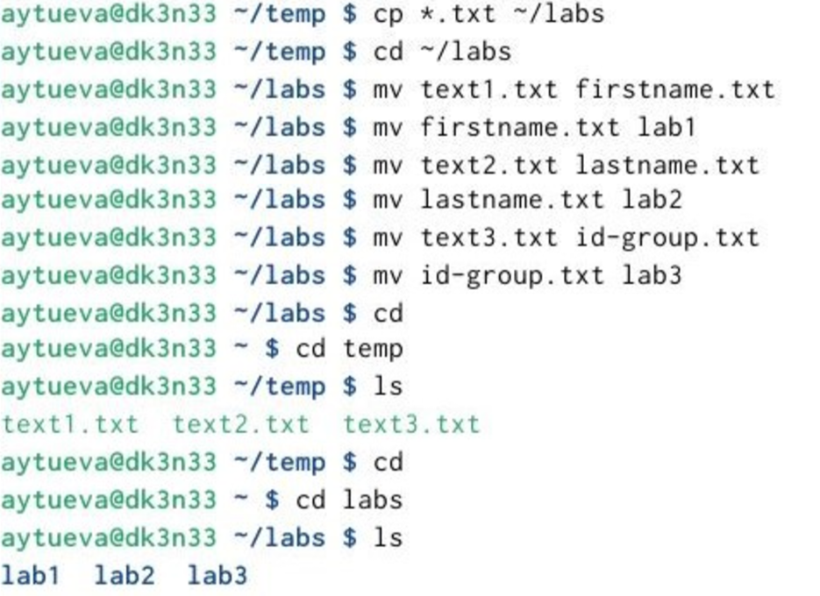

Рис. 4.6.1. Перемещение файлов.
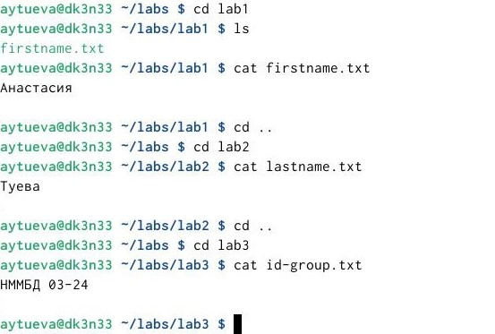
Рис. 4.6.2. Проверка командой «ls».

5. Вывод
Я приобрела практические навыки работы с операционной системой Linux на уровне командной строки (организация файловой системы, навигация по файловой системе, создание и удаление файлов и директорий). Благодаря полученным навыкам, я самостоятельно произвела все необходимые операции, используя изученные команды.

